LANDENSPEECHES
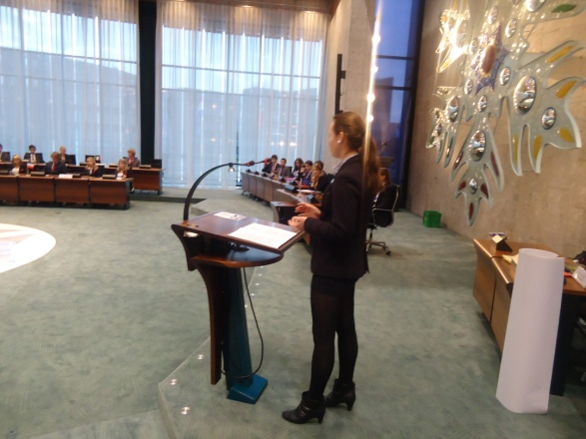
Pak + Panty + Poker face’s = MEP 2011
Ja, het is weer zo ver! Het MEP is weer begonnen maar dan nu op provinciaal niveau. Alle jochie’s zijn weer omgetovert tot sexy men in suit. En alle dames hebben de hoge hakjes weer aan. Daarbij natuurlijk alle poker face’s. De dag begon vandaag een beetje slaperig met de opening van mevrouw Kruijer, in haar gele pakkie, geinspireerd door een kanariepietje? Nee, niks op tegen, ze zag er prachtig uit! De speech was misschien wel wat lang, maar een goede inleiding. Volgens mij kwam door de goede landenspeeches, iedereen goed los. Op hier en daar wat rare trekjes van de speechers na dan. Meneer Frankrijk begon z’n speech al met: “We zijn gewoon de beste”! Beetje arrogant niet? Maar hij was dan niet de enige, alle speechers waren nogal vol van hun land en ook van zichzelf. Het was zeker wel te zien dat de speechers allemaal goed voorbereid waren. Het is dan ook wel een spannende taak, als eerste beginnen terwijl iedereen nog een beetje aftastend is. Iedereen zag er zelfverzekerd uit. Ondanks de trekjes zoals voeten die niet stil konden blijven staan, het heen en weer wiebelen met alles wat je maar kan wiebelen, en de af en toe een beetje debielen uitspraken. Kom op mensen, dat kan beter! Verder denk ik dat er veel veelbelovende speeches en discussies zullen onstaan tussen alle super fanatieke debaters.
Door: Aimee Scheffer
We dansen ons er doorheen
Dit jaar werd de spits afgebeten door Frankrijk. Lastig hoor zo'n microfoon en het praten verliep ook niet heel soepel. Toch kwam meneer Frankrijk nog redelijk uit zijn woorden. Meneer Duitsland kwam met volle sprint aangerend. En zijn hele speech lang, bleef hij maar stappen zetten. De beweging klopte bij wat hij zei: "Al zetten we maar kleine stappen…"Meneer Nederland paste zijn houding ook aan. Hak-teen-hak-teen, deed mij denken aan de klompendans. En ja hoor, de Man in Black van MEP 2011 hebben we al gevonden. Meneer Ierland houdt blijkbaar niet van kleur, en sprak hij nou over het zwarte schaap…? Half huppelend kwam meneer van het Verenigd Koninkrijk al aan. Steeds sneller en sneller sprak hij, totdat geen van ons allen het meer kon verstaan. De bruine schoenen waren net iets teveel van het goede, niet matchend met zijn zwarte pak.
Onze eerste dame, mevrouw Tsjechie, vertegenwoordigde de "tijger van centraal Europa." Met haar handen gevouwen hield zij haar speech. Het ging prima, wel was de informatie redelijk niets zeggend. En toen kwam de mysterie guest van dit jaar: het hoofd van meneer Hongarije was niet zichtbaar… Wie ontfutselt dit raadsel?
Meneer Polen incasseerde de eerste, drie seconden lang durende "euhm.."
Zijn speech was vernieuwend en zeer interessant! Die microfoon is al een opgave opzich voor mevrouw Italie. Lastig he, zo'n elektrisch apparaat? Een niet verstaanbare Italiaanse groet volgde, en toen een lange, lange speech over alle lekkernijen van Italie. Zelfs zwak begaafden konden deze speech begrijpen, want het taalgebruik… Laten we dit artikel afsluiten in stijl, a la mevrouw Italie.
Arrivieddesjie!
Door: Hannah van Pomeren
Modepolitie bij de landenspeeches
Jongens in pak, stropdassen om, en ook chickies in nette mantelpakjes. Het provinciaal MEP is officieel gestart. Nadat alle MEP’ers plaats hadden genomen, was er een korte introductie van de presidium voorzitter. Dit gevolgd door een speech van mevrouw Kruijer. Nadat het zonnetje was verdwenen was het tijd voor de landenspeeches. Meneer Frankrijk begon het maar makkelijker aan te pakken met: ‘’wij zijn gewoon de beste.’’ Ja meneer Frankrijk, dat is nog maar te bewijzen. Gevolgd door meneer Duitsland die het over worstjes en bier had, ja meneer Duitsland ‘’du bist ein Berliner.’’ En nu was de beurt aan Meneer Nederland, hij was blijkbaar erg zenuwachtig, of hij moest gewoon erg nodig naar de wc… Maargoed na allemaal heren te hebben gehad was er eindelijk teken van het vrouwelijke geslacht. Mevrouw Tsjechie begon erg rustig met haar speech, maar snel daarna begon werd het volume wat hoger. Nog ietsje hoger en dan stond ze te schreeuwen. Meneer Hongarije, leek strak in pak te zijn. Maar… Jammer genoeg glom er iets van onder, meneer had zijn glimmende gympies nog aan. Hmm hopen dat daar morgen verandering in komt meneer Hongarije. Nu alle landen zich hebben vertegenwoordigd, is het tijd voor de commissievergaderingen.
Door: Farhad Sayghani
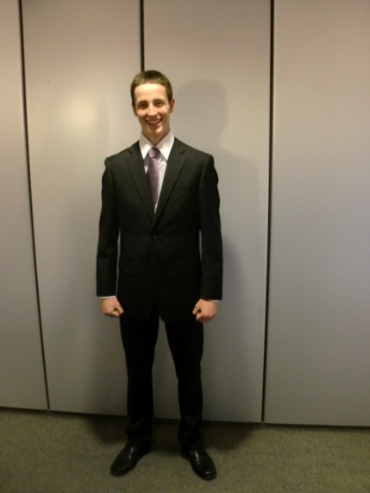
HIJ OVER HAAR ZIJ OVER HEM
Er zijn hier jongens en meisje bij MEP, maar wat vinden ze eigenlijk van elkaar? Hier ongezouten mening van drie jongens over drie meisjes en andersom.
Tim:
Mayke: “Tim is een mooie jongen, zelfverzekerd en zijn pak sluit mooi aan op zijn lichaam, al hoewel, ik weet eigenlijk niet of hij dik is.. Als ik hem zo zie dan denk ik dat hij docent geschiedenis wordt. Hij vast lang over zijn uiterlijk gedaan, dat weet ik zeker.”
Judith: “Hij heeft het zo aangedaan en daar heeft niet zo lang overgedaan, maar het uitzoeken? Dat heeft vast lang geduurd. Zijn schoenen vallen me meteen op, want die passen goed bij zijn pak. Ik vind Tim extreem netjes, dat is niet negatief bedoeld maar ik vind dat juist heel leuk!”

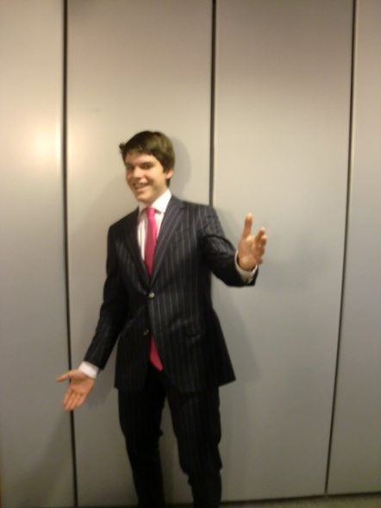
Siebren:
Melissa: “Leuke jongen en hij ziet
er leuk uit. De kleur van zijn stropdas spreekt me echt aan. Waarschijnlijk gaat hij later iets economisch doen. Of misschien wel directeur van een bank. “
Mayke: “Dat weet ik eigenlijk wel, de hele treinreis heeft hij gebruikt om zijn stropdas goed te doen, die wie weet hoe lang hij over zijn haar heeft gedaan? Het leukste aan zijn uiterlijk vind ik zijn stropdas, ik vind hem wel heel lang. Het lijkt net of…. Haha! Zijn uiterlijk is goedgekeurd voor MEP!”
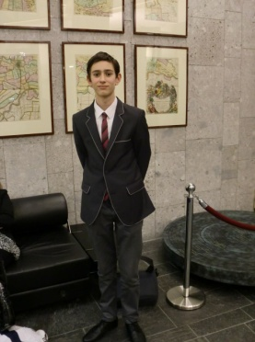
Camille:
Judith: “Wow hij is vast een excentriek persoon, ik denk dat hij goed toneel speelt. Uhmm.. hij is gewoon netjes en voor mij goed genoeg. Het zou me niks verbazen als hij later acteur wordt.”
Melissa: Het aller-leukste aan zijn uiterlijk is zijn blouse, het is wel jammer dat zijn broek niet bij zijn pak past. Ik vind dat hij er wel heel netjes eruit ziet, het is alleen wel heel jammer van zijn broek.
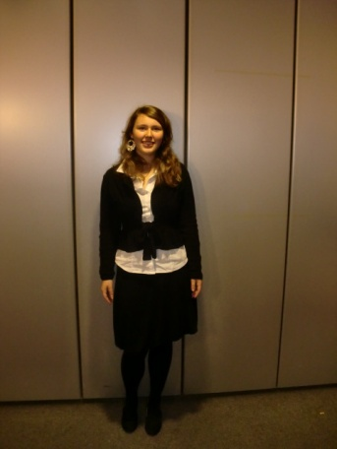

Melissa:
Tim:” Wel netjes, wat natuurlijk goed is, maar het neigt een beetje naar kakkers. Niet mijn naam erbij zetten! Ik denk dat ze later kledingverkoopster wordt. Ik denk dat ze er wel een half uur over heeft gedaan om zich aan te kleden.”
Siebren: “Ik vind haar oorbellen wel mooie en ik vind het ook wel origineel, maar het is wel een beetje zwart-wit.” Het is niet te netjes en niet te alledaags.”

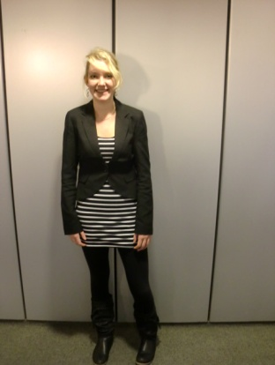
Mayke:

Camille: “Ze ziet er echt goed uit.(Als ik dat niet zeg krijg ik echt problemen.) Ik vind dat shirtje wel het leukst van heel haar outfit. Ze heeft er vast een uur over gedaan. In ieder geval echt heel lang.”

Siebren:”Ze is leuk om te zien, maar dat is het wel. Ik denk dat ze dierenarts gaat worden. Ze ziet er goed uit voor MEP.
O ja, ze is me eendje.”

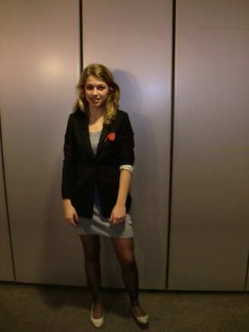
Judith:

Tim: “Hmm, ietsje te nonchalant. Daarom denk ik ook dat ze reisleider gaat worden. In Australië. Het leukste van haar outfit vind ik dat rooie ding, wat is het eigenlijk.? Ze is echt maar net netjes genoeg.”

Camille: “ Ik weet het, zij wordt lerares! Tenminste dat denk ik. De kleuren van haar outfit passen niet echt bij elkaar. Ik denk dat ze er wel een halfuurtje over heeft gedaan om zich zo aan te kleden.”

Door: Rosanne Vroom en Lisanne de Groot

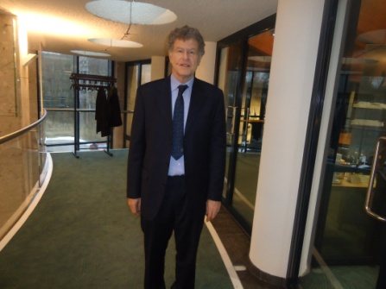
INTERVIEW MET MNR. PEULEN
De wereld ligt aan je voeten als je er zelf voor open staat
Na even te hebben gevraagd bij de receptie waar hij zich bevond, wisten wij een interview te regelen met meneer Peulen. We gingen zitten in de plenaire zaal, om even rustig te kunnen praten.
Vertel eerst eens wat over uzelf!
Ik kom oorspronkelijk uit Rotterdam, maar woon nu al een lange tijd in Utrecht. Ik ben getrouwd en ik heb drie zoons van 18 tot 27 jaar, waarvan mijn oudste zoon tijdelijk in Vancouver verblijft.
Heeft u ook zo’n passie voor reizen?
In niet zo’n grote mate als mijn zoon, maar ik ben van mening dat de wereld aan je voeten ligt als je er zelf voor openstaat. Ik ben erg open-minded ingesteld, dat moet ook wel wil je goed kunnen functioneren in de politiek.
“De wereld ligt aan je voeten als je er zelf voor openstaat”. Als jij je open stelt voor de wereld leer je een hele boel. Als je je ervoor afsluit is de wereld heel groot en eng, daarom moet men zich open stellen, beleef je meer plezier in je leven.
Hoe is het zo gekomen dat u het MEP Utrecht organiseert? Wat vind u er zo leuk aan?
Het MEP bestond al nationaal, ongeveer 25 jaar geleden. Later kwam het ook regionaal, zo werd ik 21 jaar geleden gevraagd of ik het in Utrecht wilde organiseren, waarmee ik toestemde. Sindsdien organiseer ik MEP-Utrecht. Het enthousiasme van de leerlingen, zien dat zij ook nadenken over dit soort kwesties, best moeilijke kwesties. En het is natuurlijk heel mooi dat zij er dan met elkaar over praten, op een serieuze manier.
Is er ook een MEP dat u extra is bij gebleven?
Natuurlijk zijn alle keren dat het MEP is momenten om aan terug te denken. Maar een MEP blijft me altijd bij, niet omdat het zo leuk of mooi was. Maar een van de delegatie leden was achteraf overleden. Dat heeft heel erg inpact gehad natuurlijk op de andere delegatie leden en de commissies…
In de loop der jaren, dat het MEP is, is er veel veranderd?
Ja zeker! Eerst was het alleen maar internationaal, later pas nationaal, en daarna pas weer regionaal. En nu is het dan weer zo dat zelfs in de scholen een soort van MEP wordt gedaan.
Zijn er ook dingen waar u extra op let? Wat u extra goed vind? En wat minder goed?
Ik vind het altijd erg leuk om te zien als de voorzitters iedereen erbij betrekken. Dat het allemaal serieus wordt genomen en er ook productief wordt gewerkt. Ook is het leuk om te zien wanneer er coöperatie ontstaat en compromissen worden gesloten. Een keer waren er ook voorzitters en die zagen zichzelf meer als Bert & Ernie, dat vind ik dan helemaal niet leuk om te zien. Dan wordt het natuurlijk niet serieus genomen, kan er ook niet verwacht worden dat de commissie leden het serieus nemen. Erg jammer is dat. Maar dat was één keer! Verder zie ik altijd wel goede dingen.
U doet natuurlijk ook nog dingen naast MEP, wat precies?
Ik ben ook leraar, maatschappijwetenschappen, maatschappijleer en zit in de MR. En naast dat natuurlijk vader. Het sluit een beetje op elkaar aan, als vader leer je natuurlijk ook dingen aan je kinderen. En als leraar moet je ook een goed voorbeeld zijn. Het loopt dus door. Verder hou ik erg van lezen. Oja! Ik heb een wijnkelder, ik hou ook van wijn, met name een bepaalde rode wijn de naam betekend “tegen vermoeidheid”, wel iets grappigs, aangezien rode wijn meestal slaap opwekt.
Door: Stefanie Korrel en Babette Baldwin
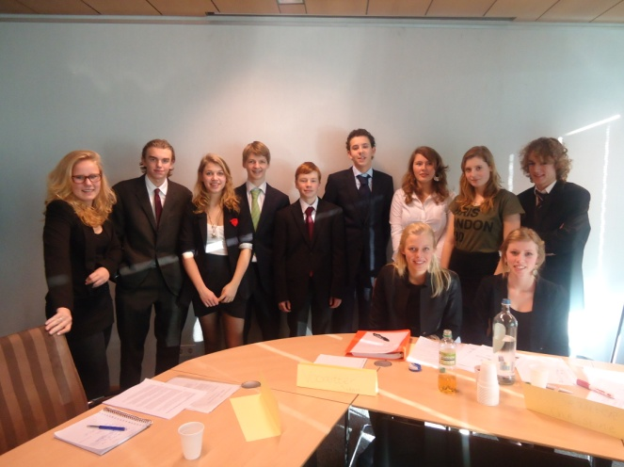
COMMISSIEVERGADERINGEN
Commissie Ontwikkelingszaken
Terwijl ik de vergaderkamer binnenloop, zitten er negen leerlingen van de verschillende middelbare scholen samen met twee voorzitters om een tafel te debatteren over Ontwikkelingszaken. Nadat de vertegenwoordigers van de negen landen de opdracht hadden gekregen van de twee voorzitters een IC te maken, waren ze druk in overleg in tweetallen, dan wel niet in hun eentje. Na vijf minuten kwamen verschillende IC's naar voren, eentje werd er gekozen om verder op in te gaan. Het was een saaie bedoeling: allemaal keurig wachtend totdat ze van de voorzitters het seintje kregen dat ze mochten praten en netjes begonnen met: ‘Dank u wel mevrouw de voorzitters.’ Natuurlijk kan je je voorstellen dat als je vurig zit te wachten totdat je je mening mag geven of mag reageren op een ander, het 'dank u wel mevrouw de voorzitter' er wel eens bij in schiet. Dit werd alleen niet in dank afgenomen door de voorzitters en de desbetreffende vertegenwoordiger werd even op zijn of haar handen getikt: voor de voorzitters toon je immers respect. Ook wenste de voorzitters geen vertegenwoordigers die met hun bordjes omhoog zaten, om aan te geven dat ze wat wilde zeggen, terwijl er een andere vertegenwoordiger aan het spreken was. Maar goed, dat schijnt zo te moeten. Ondanks sommige niet onopgemerkte foutjes, hing er een fijne sfeer. Waarin er begripvol geluisterd werd naar meningen van anderen. Al moet ik eerlijk toegeven; de manier waarop Meneer Tsjechië praatte me soms toch lichtelijk beangstigde.. De felheid waarmee hij zijn mening wilde overbrengen en het volume wat daar bij hoorde, ging wat mij betreft iets meer richting het intimiderende toe, dan naar het overtuigende. Ook viel me op dat er bepaalde landen tot de conclusie kwamen wel redelijk op een lijn te zitten met elkaar. Zo konden Polen-Duitsland en Frankrijk-Hongarije het vaak goed vinden met elkaar qua meningen over deze IC. Als ik mijn favoriet van de negen vertegenwoordigers moet kiezen, was dat toch wel Meneer 'krullenbol' Hongarije! Komt hij na de vijf-minuten durende pauze binnen lopen, valt me ineens op dat hij super mooie, splinternieuwe sneakers draagt onder zijn pak…
Door: Lavinia Menheere
Domme fouten, gekke acties; oftewel: Commissie Ethische Zaken
Zodra we bij de kamer van Ethische Zaken naar binnen liepen , was er al een chaos.
Want het is ook heel erg lastig, wisselen van plaatsen.. Na veel gedoe was iedereen beland op een andere plek. Er volgde een onwennig geschuifel van bil naar bil, en uiteindelijk vond iedereen zijn evenwicht weer. Bij de eerste stelling werden er al met veel taalfouten gegooid, van ' nagecheckt' tot en met ‘farmeutische bedrijven’ .. Gelijk hebben we al het zwakke punt van deze commissie gevonden; taalgebruik. De enige van deze commissie die hier geen last van heeft is mevrouw Hongarije, die houdt het maar bij een vriendelijk glimlachje. We vragen ons af of de voorzitsters eigenlijk wel geïnteresseerd zijn, want de mobieltjes komen toch wel regelmatig tevoorschijn.
Mevrouw Duitsland draagt haar mobiel constant bij zich , zelfs haar BH is geen gekke plek! Er was onduidelijkheid over een stelling en mevrouw de voorzitster, onze redder in nood, vroeg: "Is er iemand die duidelijkheid wilt geven over het punt onduidelijkheid?" Ze vroeg ons bezorgd of we niks over haar wilden vermelden, nou bij deze hoor!*Nog steeds een doodse stilte bij mevrouw Hongarije* Af en toe draaide er iemand naar ons om, om te kijken of we iets over hun opschreven, bang voor de waarheid misschien?

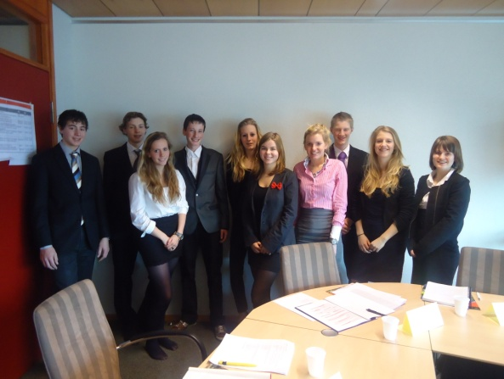
Wanneer er een vraag was om een groepsfoto te maken is er algemene paniek tussen de meisjes. Mevrouw Hongarije leeft blijkbaar op van deze mededeling en zit aan haar haar. Vervolgens vraagt mevrouw Polen: "Als ik me hakken uit doe ben ik een stuk kleiner."
Tuurlijk ben je dan kleiner, doh. We gingen iets eerder weg van deze commissie dan gepland, maar al om al was het een zeer leerzaam bezoekje. We wensen deze commissie veel succes toe, en we hopen dat ze iets moois kunnen neerzetten.
Door: Hannah van Pomeren en Matke Vlietstra.

Commissie voedsel
Toen wij binnenkwamen bij de commissie Voedsel, zaten zij midden in het proces van het formuleren van de IC’s. Al snel werd duidelijk dat hier het ijs gebroken was. Er waren erg veel informele discussies, de voorzitter vergiste zich nog wel eens (met meneer en mevrouw zeggen), maar dat was niet storend. Het was leuk om te zien dat de verschillende delegaties overweg konden met elkaar. Er werden tussendoor vaak opmerkingen gemaakt. Wie echter uitblonk in deze informele praktijken was Mevrouw Nederland, deze had misschien beter komediant kunnen worden. Om enkele voorbeelden te noemen; Het spuiten van parfum (met grote mate) met als verklaring dat het heel lekker rook, vreemde kuchjes en veel informele opmerkingen; “Mevrouw Nederland vindt IC’s leuk” aldus Mevrouw Nederland. Nog iets opvallends! Mevrouw Ierland kwam met veel goede IC’s. Verder was Meneer Verenigd-Koninkrijk erg stil. Desalniettemin waren de commissie leden aan elkaar gewaagd. Maar de coöperatie tussen de verschillende landen verliep goed! Ze kwamen tot goede IC’s. Uit de probleemstellingen bleek vooral dat de makkelijke toegang tot ongezond voedsel een probleem is. Er werd veel gediscussieerd over de formulering en (on)duidelijkheid van de IC’s. Het viel wel op dat Meneer Duitsland niet oplette wat er gezegd werd; zou dat kunnen liggen aan de overvloed van vrouwelijk gezelschap, aangezien er maar twee heren in deze commissie zitten? Het record voor het formuleren van een voetnoot is ook wel gebroken, het kostte ongeveer 10 minuten om een definitie voor het woord “bewegen” te geven (bewegen volgens de commissie: “minimaal 30 minuten per dag fysiek actief bezig zijn”). Ook werden de bordjes nog wel eens vergeten, maar als de voorzitter de leden erop wees, verbeterden ze zich netjes.
Alles verliep dus prima en het was mooi om te zien dat ze het zo gezellig hebben bij deze commissie.
Door: Stefanie Korrel en Babette Baldwin
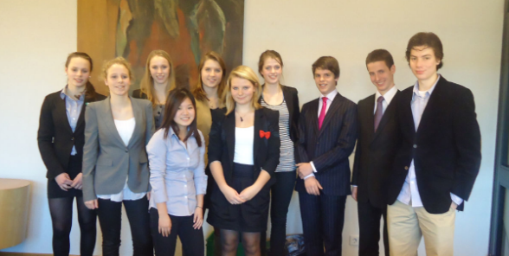

Hevige discussies bij de commissie van Binnenlandse Zaken.
Vrijwel direct toen wij binnenkwamen bij de vergadering van de commissie Binnenlandse Zaken, werd door de voorzitters voorgesteld om een stoelendans te houden. Wij hoopten natuurlijk op een leuk spektakel met muziek, alleen helaas hield dit gewoon in om van plek te wisselen. Volgende keer beter. Opvallend genoeg troffen wij hier maar 1 meisje aan. Aangezien er hele leuke jongens tussen zaten, had mevrouw Italië niets te klagen. Een van de jongens leek wel erg jong, maar meneer Polen was wel veel aan de beurt met ontzettend veel argumenten. Hij, meneer Nederland en meneer Duitsland waren heftige discussies aan het voeren. De ene na de andere IC werd verworpen en men had zoveel research gedaan dat zelfs de voorzitters af en toe moeite hadden met een samenvatting.
Ook werd er door de aanwezigen zo vaak vergeten om ‘dank u wel meneer de voorzitter’ te zeggen, dat er zelfs een straf ingevoerd moest worden: degene die dit niet meer zeiden moesten een beurt overslaan. Helaas was zelfs deze straf niet genoeg en vooral meneer Nederland had er wel erg veel moeite mee. Af en toe lieten ze toe dat dit werd vergeten. Zo aardig waren de voorzitters wel.
Allerlei argumenten werden naar elkaars hoofd geslingerd, je werd er bijna duizelig van. Af en toe zag je de mensen ook wel moeilijk kijken, en vooral aan het einde van de dag zag je hier en daar mensen zuchten. Zelfs de voorzitter, die toch echt de hele tijd oplettend moet zijn, werd betrapt op een diepe, vermoeiende gaap. Misschien niet goed geslapen de avond daarvoor? Iedereen deed, of probeerde, in ieder geval zijn uiterste best te doen en verschillende IC’s werden gevormd. Dit was voor de kijker het saaiste gedeelte aangezien er lang over gediscussieerd werd hoe een IC precies geformuleerd moest worden. Moest er nou “vaak” of “meestal” aan die ene zin worden toegevoegd? Er werd meerdere malen gestemd. Als creatieve oplossing werden vaak IC’s samengevoegd. Dan waren beide partijen gelukkig. Voor vandaag hebben we genoeg gehoord, en het woord populistische partij hoeven we de rest van de week ook niet meer te horen. Hopelijk hebben de heren en mevrouw Italië na urenlange discussies er toch nog een goed gevoel aan over gehouden en is al het harde werk niets voor niets geweest. En vanavond dan misschien toch maar vroeg naar bed zodat ze morgen weer uitgerust zijn.
Door: Janice Klingenberg en Daphne van Cuylenburg
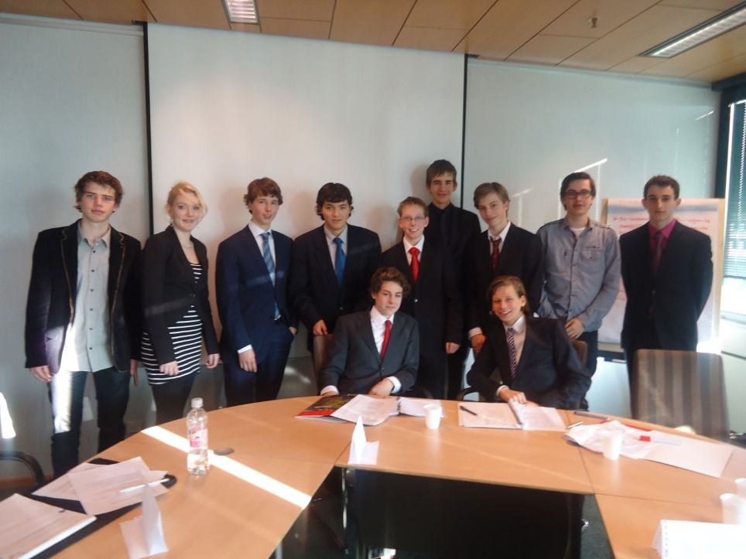

‘Wil je biologische suiker in je koffie?’
Commissie Immigratie en integratie

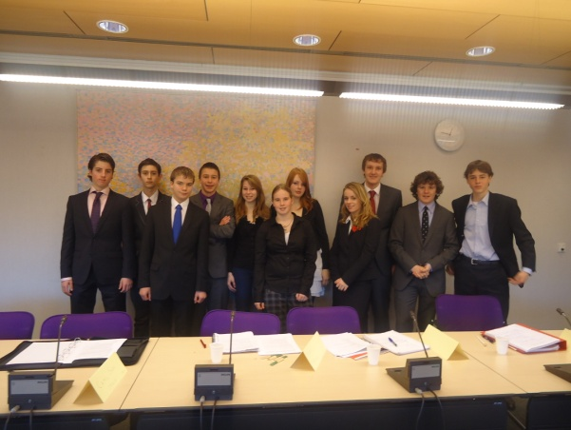
“Hè hè.” De klok slaat één uur, tijd voor een koffie en theepauze. Meneer Italië was heel druk met de biologische suiker in zijn thee en de rest tankte gretig bij voor de aankomende uren, die gevuld zouden worden door vergaderingen. Na de pauze waren alle koffie- en theekannen op, en de blazen gevuld. Er was al een tijd vergaderd en je zou denken dat de mensen daardoor beter wisten waar ze mee bezig waren. Tijdens het deel van de vergadering, dat wij hebben bijgewoond, kwamen wij echter tot een andere conclusie: Mevrouw Verenigd Koninkrijk wist opeens het verschil tussen een IC en een OC niet meer, mevrouw Polen dacht daarnaast dat er om half 6 nog een pauze was (Ja, maar wel een slaappauze) en meneer Frankrijk was niet eens meer in staat om zijn eigen handschrift te lezen. Had het misschien te maken met de overvolle blaas die na al die thee en koffie toch wel op knappen stond? Daarnaast, en dit is misschien wel het ergste wat wij hebben gezien, viel de egoïstische houding van een aantal parlementariërs erg op. De IC’s vlogen om de oren en als er gestemd moest worden, kwam de stem die ze konden uitbrengen vaak op henzelf terecht. Onder andere meneer Duitsland wist er een IC doorheen te krijgen door op zichzelf te stemmen. Niet echt professioneel! Toch was er ook nog een puntje van scherpte te ontdekken: de onenigheid tussen verschillende parlementariërs leidde tot een hevige discussie. Meneer Duitsland: ‘’Meneer Italië, zou ik een beeldje naar uw hoofd mogen gooien?’’ en, Mevrouw Verenigd Koninkrijk: ‘’Ja, nou en?!’
Na 40 minuten hielden wij het voor gezien en lieten we de parlementariërs en voorzitters, koffie en thee drinkend, stemmend op hun eigen IC’s en beeldjes naar elkaar toegooiend, achter.
Door: Sander Mulder en Mandeley Mol

“Constitiu…..constittiii....conss…. Oh laat ook maar!”
Commissievergadering Constitutionele Zaken
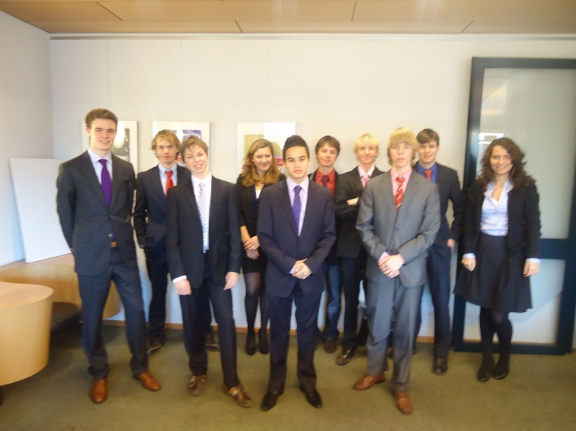
De eerste commissievergaderingen, erg spannend natuurlijk. De commissieleden van constitutionele zaken, uit verschillende landen, gaan vergaderen over de kwestie van een toenemend wantrouwen ten aanzien van de EU. Nadat wij het kamertje gevonden hadden, liepen we naar binnen. Er heerste een doodse stilte in het kamertje, maar deze was echter snel onderbroken door de paparazzi. Nadat de foto’s genomen waren verdwenen de glimlachen voor op de foto. Ze gingen weer serieus te werk, en de stilte keerde weer terug. De eerste probleem was al aangekaart en meneer Nederland dacht zo ongeveer alles beter te weten dan de voorzitter zelf. Aan het gezicht van meneer de voorzitter was zware irritatie te zien. Inmiddels had de commissie al 2 IC’s opgesteld. Wij hadden er ook een voor ze opgesteld. Deze luidt als volgt: ‘’Hevig verontrust over het feit dat er geen EHBO kit aanwezig was in de kamer, terwijl Mevrouw Aimée de journalist bloedde als een rund. Meneer Journalist de Fiets, uuuh Farhad!, belde voor dit probleem direct de hulplijn Catering voor spoedeisende zaken, met daar bij mee te delen dat hier iemand nog 2 minuten te leven had als er niet snel voor een pleister gezorgd werd. Waarop de receptionist antwoordde: Meneer blijft u rustig, onze hulpploeg is onderweg. Ondertussen was Mevrouw Aimée al zelf naar beneden gelopen voor een pleistertje. Jaaaa, zo ziet u maar dat gezondheid blijkbaar op de 2de plaats komt in dit gebouw.Nu mevrouw Aimée uit de gevarenzone is, kunnen we weer verder. Meneer Italië was vanwege al die stress gek aan het worden.
Hij ging in de aanval, bij ieder idee begon die er gelijk hevig op in te gaan. Na een tijdje leek hij niet te stoppen, maar gelukkig had Meneer Italie dat ook door. ‘’oke laat maar ik loop te brabbelen’’ ja meneer Italie, dat heeft u goed gezien.Verder moest nog altijd worden gezegd dat er via de voorzitter gesproken moet worden, hierdoor zijn er heel wat beurten verloren. Maar na een tijdje ging het al wat beter en verder verliep het vlekkeloos.
Door: Aimée Scheffer en Farhad Sayghani
KLEDING CONTEST MEP 2011 : BEST GEKLEDE MAN&VROUW

In deze contest was vooral belangrijk hoe de kleren met elkaar gecombineerd was en hoe de kleurencombinatie was. Ik heb gekeken naar accessoires maar vooral ook de schoenen gelet. Een keurig pak met stropdas afgewerkt met sneakers, werd niet erg gewaardeerd. Ik ben alle commissies afgegaan op zoek naar de best geklede man en vrouw van MEP 2011!

Best geklede vrouw Marlotte Mohr
De vertegenwoordigster van Duitsland in de commissie 'Ethische Zaken' Marlotte Mohr, is de vrouwelijke most fashionable debatter van MEP 2011! Haar outfit vandaag bestaat uit een mooi beige jasje in combinatie met wit t-shirt, zwart rokje, zwarte sleehakken en een zwarte tas vol pailletjes. Als accessoire draagt ze een horloge van KYBOE. Over de kleurcombinatie is zeker nagedacht en als ik met haar spreek zegt ze erover: 'Ik vind mode super leuk, ik houd van opvallende accessoires en kleurtjes. Vannacht heb ik kort geslapen en was ik vanochtend vrij moe maar een leuke outfit uitzoeken vind ik altijd leuk!'

Wat vind je van de best geklede man Maurits?
'Ik vind het een knappe jongen maar het is niet bepaald mijn type.. Op de vraag of ze een date met hem zou willen is het antwoord dat ze al negen maanden een vriendje heeft! Arthur is zijn naam, hij doet ook mee aan MEP 2011! Verder vind ik de kledingstijl van Maurits leuk alleen hou ik meer van een gewone spijkerbroek met een t-shirt of trui, nou kan ik niet helemaal beoordelen over zijn stijl want het is hier de bedoeling dat je net gekleed bent, maar toch!' Als ik vrienden vraag of Marlotte populair is op school antwoorden zij: 'Marlotte is ontzettend spontaan dus iedereen kan het altijd wel met haar vinden! Ze krijgt veel aandacht van jongens maar sinds ze een vriendje heeft, is dat wel iets minder geworden natuurlijk!'

Best geklede man Maurits Bierman
De voorzitter van de commissie binnenlandse zaken Maurits, is de mannelijke most fashionable debatter van MEP 2011! Vandaag draagt hij een grijze H&M skinny jeans in combinatie met een witte riem, met lichtgrijs jasje + bordeaux rood overhemd, goed uitgezocht bij zijn bruine haar, als finishing touch bruine schoenen tot de enkel(WE), zeer stylish! Ook al ligt het misschien voor de hand in een pak de ingang van het provinciehuis te betreden, vond ik dit wel origineel. Hij ziet er van top tot teen piekfijn uit! Toen ik hem vroeg waarom hij geen pak aan had getrokken: 'ik was gister zo klaar met mijn pak dat ik vandaag ging voor wat meer casuals. Ik ben niet een ontzettende mode fanaat maar ik vind het wel leuk om na te denken over wat ik aandoe, je zou me best ijdel kunnen noemen! En de over de kleur van mijn overhemd: ik ben ontzettend fan van de kleur bordeaux rood!'

Wat vind je van de best geklede vrouw Marlotte?
'Ik vind het een knap meisje maar het is niet echt helemaal mijn type. Verder vind ik haar kledingsmaak leuk maar niet ontzettend opvallend maar het is moeilijk om een oordeel te vellen over iemands kledingsmaak als je niet iemand in normale setting ervaart. Ze had trouwens gisteravond in het Hostel een ontzettende uitdagende pyjamabroek aan met tijgerprint!' Toen ik aan schoolgenoten vroeg of Maurits populair is op school zeiden ze: 'Bij de meisjes is hij altijd wel populair! Bij de jongens is hij minder populair maar hij heeft wel gewoon een vriendengroep!'

Bloopers
Mevrouw Duitsland van commissie ontwikkelingssamenwerking maakte vanochtend voor de kledingkast een verrassende keuze, wellicht omdat ze zich had verslapen hebben we uit betrouwbare bronnen vernomen, om naar dit congres een blauw lange mouwen shirt aan te doen. Daarin tegen maakte ze veel goed met de mooie klassieke zwarte hoge hakken (8 cm) die ze draagt. Mevrouw Hongarije kwam in een geblokte broek met daaronder afgedragen sneakers naar de vergadering vanochtend. Ik weet niet of dat precies de dresscode was voor deze bijeenkomst…
Door: Lavinia Menheere
JOURNALISTENHOK
De journalisten zijn altijd de zondebok van het MEP; de luie mensen die alleen meedoen om een paar dagen vrij te krijgen van school. Niets is echter minder waar. Het journalistenhok is een plek waar de creativiteit heel groot is, superhard wordt gewerkt en het ook nog vééél gezelliger is dan in alle andere vergaderzalen. Iedereen zal zich later dezelfde dingen herinneren van het MEP: de debatten, de gezelligheid en vooral het Mepazine! Het Mepazine is de eeuwige herinnering aan het MEP en zorgt ervoor dat deze drie dagen niet voor eeuwig uit onze hoofden verdwijnen. Om dit voor elkaar te krijgen, gaat er wel een intensief en stressvol proces aan vooraf. Het harde werken begint al gelijk de eerste dag. Iedereen is nog wat onwennig, maar na een tijdje zit iedereen vol met ideeën en komen de quotes in grote hoeveelheden binnen. De taken zijn goed verdeeld en iedereen zoekt om de tijd zijn rust op in het journalistenhok, waar ze relaxed en met een rustig muziekje op de achtergrond aan hun artikelen kunnen werken. Ook de houding tussen de journalisten zelf is goed. Het is daardoor heel gezellig in het journalistenhok en een perfecte uitvalsbasis voor alle parlementariërs en voorzitters die zijn ontsnapt aan de ellenlange vergaderingen en lijsten aan IC’s en OC’s. De tweede dag is de meest hectische van het hele MEP. Hoewel iedereen nog het liefst in hun bed ligt, moet het Mepazine op deze dag zoveel mogelijk af zijn en iedereen werkt heel hard om zoveel mogelijk artikelen te maken en quotes te verzamelen. Het niveau komt steeds hoger te liggen en de journalisten gebruiken al hun creativiteit en concentratie om dit Mepazine beter te maken dan alle anderen. Iedereen is heel enthousiast en gaat uitvoerig met elkaar in discussie wat het beste artikel is, welke foto’s het beste zijn en wie het drinken moet halen. De deadline ligt op de derde dag en zorgt voor veel stress. Aan het eind moet alles worden afgewerkt en de spanning is om te snijden als de laatste artikels worden afgewerkt en de laatste foto’s worden ingevoegd. En dit levert uiteindelijk een geweldig resultaat op: de nieuwe (en beste!) Mepazine van 2011. Je ziet dus nu wel: het is niet alleen maar relaxen en een beetje rondhangen. Er moet keihard worden gewerkt en iedereen moet zijn uiterste best doen. De journalisten verrichten wonders en verdienen veel respect (ons hok is alleen niet bestemd voor rijen fans, dus houdt het wel rustig)
Door: Sander Mulder
INTERVIEW MARIEKE KUIJER
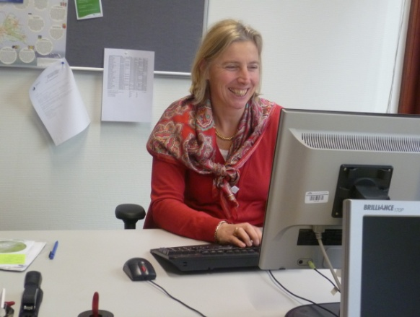
- Wie bent u en wat doet u hier bij het MEP?
Ik ben de coordinator van de europese zaken. Ik ben ook het aanspreekpunt voor alles. Bij de MEP help ik met organiseren en ik heb de openingsspeech gedaan.
- Bent u al vaker bij het MEP geweest?
Ik ben in 2008 begonnen en dit is de derde keer dat ik de mep opening speech heb georganiseerd
- Hoe kunt u het MEP kort en krachtig beschrijven?
Het komt allemaal heel professioneel over, het ziet er allemaal leuk uit. De leerlingen kunnen goed te debatteren. Hopelijk zal dit nog vele jaren doorgaan. Ik zou ook wel willen dat er op meer scholen aandacht wordt gegeven over de Europese Unie.
- Wat doet u vaak in uw vrije tijd?
Ik houd van lezen, reizen en wandelen. Ik heb 3 zoons van 11, 13 en 15.
- Denkt u dat de leerlingen veel zullen opsteken van het MEP?
Ja, ik denk dat de leerlingen hier veel meer hebben dan uit boeken leren (!) omdat het je goed voorbereidt.
- Als u zou moeten kiezen, wat zou u dan kiezen?
Zomer/winter?
Blackberry/iphone?
Rok/broek? (In een broek heb ik dikke billen)
- Wat is het eerste wat u doet als u ’s morgens opstaat?
Tanden poetsen.
- Moest u vroeg uw bed uit vanochtend?
7 uur.
- Heeft u het naar uw zin hier op het mep?
Ik vind het heel leuk om te doen, en ook om met andere leeftijden om te gaan. De kinderen hebben een frisse blik op alles.
Door: Mandeley Mol en Janice Klingenberg

Eerste dag MEP – INVULVERHAAL
Het is _______ (dag van de week) en een paar dagen geleden heb je, na veel _______ (werkwoord) en _______ (werkwoord) de stoute _______ (soort schoenen) aangetrokken; je hebt _______ (je leraar) gevraagd om samen iets leuks te gaan doen. _____ (je leraar) vond dit zo _______ (positief bijvoegelijk naamwoord), dat hij je opgaf voor het MEP. Vandaag is de _______ (bijv. naamwoord) dag. Je staat om __________ (super vroeg tijdstip) haastig te _______ (werkwoord) onder de douche als je je gsm hoort. Je hoopt dat het ______ (naam leraar) niet is en je doucht vrolijk verder terwijl je heel hard en vals ________ (heel fout lied) zingt. Na ______ (tijdsduur) klopt je moeder op de deur: '________ (beschamend koosnaampje), ______ (naam leraar) zit beneden op de ________ (meubel) op je te wachten, hij/zij geniet erg van je zangtalent maar het lijkt hem/haar gezellig om je vandaag ook nog mee naar het MEP te krijgen.' Je schrikt je een _______ (hoofddeksel). Oh nee, nu ben je vast te laat! Je durft ______ (naam leraar) nooit meer onder ogen te komen! Na ___ (getal) minuten klopt er opnieuw iemand op de deur. '_______ (je eigen naam), kom je alsjeblieft naar buiten, er wachten mensen. Ik heb vanalles moeten regelen, de ______ (openbaar vervoersmiddel) vertrekt binnen ______ (korte tijdsduur).' 'Oh nee', denk je, 'het is ______ (je leraar).' Je durft hem/haar eigenlijk niet onder ogen te komen, maar wat hij/zij zei dringend dat je de deur toch van het slot afhaalt en _____ (lichaamsdeel) om het hoekje steekt. Bij de aanblik van het boze ______ (lichaamsdeel) moet je huilen. Je ______ (werkwoord) de deur open en vliegt hem/haar in zijn/haar _______ (lichaamsdeel).
In alle haast ben je vergeten je _______ (kledingstuk) aan te trekken, je ziet het en schaamt je dood. Maar je hebt haast, je hebt precies nog _______ (klein getal) seconden om _____ (openbaar vervoersmiddel) te halen.
Als jullie uuuren later eindelijk aankomen op het MEP (jullie _______ (vervoersmiddel) had pech) kijken alle formeel gekleedde ______ (wezens) jullie _________ (bijv. naamw.) aan. Je beseft je dat dit over je ______ (missend kledingstuk) moet gaan.
Je wordt ______ (kleur) van schaamte en vlucht de wc in. Aangekomen in de wc hoor je _______ (ge-werkwoord). Iemand had schijnbaar hetzelfde probleem als jij vanochtend en is ook zijn/haar ________ (missend kledingstuk) vergeten. Jullie besluiten er ______ (zelfst. naamw.) aan te hebben en stappen ______ (gemoedstoestand) de wc uit. Deze dag MEP brachten jij en _______ (naam nieuwe vriend/vriendin) door zonder ______ (missend kledingstuk).
Door: Babette Baldwin en Stefanie Korrel

MEP AWARDS 2011
Door: Farhad Sayghani en Joyce Averson en Aimee Scheffer

Mr. Swagger | Categorie 1 | Ms. Swagger
Martijn Verkleij | 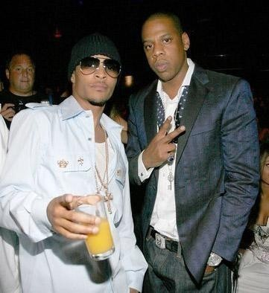 | Carline Mohr
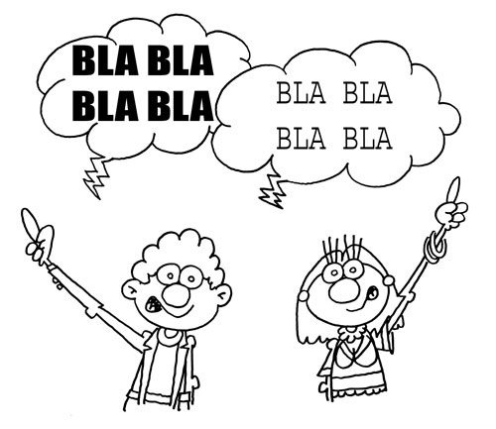  Mr. praatjesmaker | Categorie 2 | Ms. praatjesmaker
Jasper van Geel |  | Evelien van Leeuwen
Mr. Bijdehand | Categorie 3 | Ms. Bijdehand
Sander Mulder | 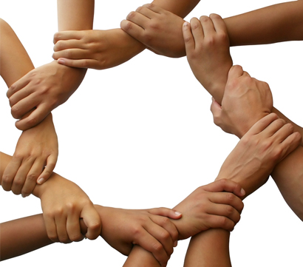 | Marlotte Mohr

Mr. Quote | Categorie 4 | Ms. Quote
Farhad Sayghani |  | Daphne van Cuylenburg
Mr. Slaapkop | Categorie 5 | Ms. Slaapkop
Diego | 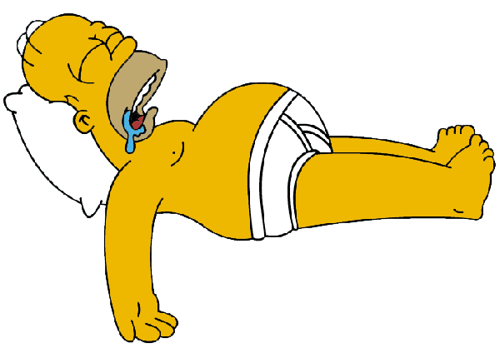 | Joyce
Mr. Awesome |   Categorie 6 | Ms. Awesome
Mathieu Peulen |  | Aimée Scheffer
Mr. Joy | Categorie 7 | Ms. Joy
Maarten van Woerkom |  | Janice Klingenberg

DELEGATIEVERGADERINGEN
Verenigd Koninkrijk
Rond de klok van twee uur gaat de delegatie van de Guido de bres richting de vergaderzaal. Helemaal op verdieping A5. Samen gaan ze het plenaire debat voor vrijdag voorbereiden. De journalisten waren er weer als de kippen bij en deden verslag.De delegatie start met een aantal tips van meneer Trimp. “Meer opschrijven, laat jezelf zien in het debat, scherpe opmerkingen doen het hem!” Ook kregen de parlementariërs complimenten over de afgelopen dagen. Na de tips ging de voorzitter over naar de resoluties. Ze worden allemaal een voor een voorgelezen en behandeld. Het was een langdurig en lastig verhaal, maar er kwamen goede dingen uit. De rollen zijn verdeeld en er zijn vragen bedacht voor het debat voor vrijdag. Goede vragen waar de delegatie verenigd koninkrijk mee gaat knallen. Ook word er de parlementariërs nog op gewezen dat het allemaal niet heel realistisch hoeft te zijn. Veel subsidies hier, nog wat extra geld naar de organisatie daar! “Veel te veel geld uitgeven, allemaal heel onrealistisch, maar wel een goed plan” aldus voorzitter delegatievergadering Verenigd Koninkrijk. Ondertussen komen de fotografen even binnen voor een groepsfoto. De commissie had meteen unaniem gestemd op een onserieuze groepsfoto! We zijn al polonese- dansend de geschiedenis van MEP 2011 in gegaan! Helaas moesten de delegatie leden nog een uurtje of wat vergaderen, maar gelukkig wist de voorzitter de stemming er in te houden door opeens een zak snoep tevoorschijn te toveren! Na de laatste puntjes op de i gezet te hebben, werd de vergadering afgesloten. Morgen gaat het Verenigd Koninkrijk heel de EU laten zien waar ze voor staan!
Door: Lisanne de Groot en Rosanne Vroom
Duitsland
De deligatie vergadering begon vrij saai; alle IC's en OC's worden besproken en doorgenomen. Enkele leden zaten voorover gebogen over de ingewikkelde IC's en OC's, anderen vonden het langzaam een te lange dag worden en zaten al gapend aan de vergadertafel. Een deligratie lid 'thee leut', die overigens gympen droeg en een casual lange mouwen shirt aanhad; zet zij hier een nieuwe trend voor een casual gekleed MEP?, kijkt verdwaald in haar thee bekertje en wordt meteen tot de orde geroepen, de voorzitter houdt de touwtjes strak in handen. Toen de IC's en OC's van ethische zaken aan de beurt kwamen, zei de vertegenwoordiger van ethische zaken over een bepaalde kwestie: 'Ja ik had het ook voorgesteld om eerst op dieren te testen en later pas op mensen maar dat vonden ze geen goed idee'. Voor zover ik weet is zij een vegetariër. Een echte vegetariër in hart en nieren dus.. Verder liepen de discussies soms zo hoog op dat een deligratie lid besloot zijn stropdas uit te doen waarbij hij zei: 'Ik doe even mijn stropdas uit jongens, het is zo warm..'. Krijg je het van een stropdas echt warm? Ik zal het nooit weten.. Er hing een fijne sfeer om in te discussiëren: er kan gelachen worden en er hoeft niet geschaamd te worden om domme quotes. Er kwam een discussie op gang over de 2e OC van ontwikkelingssamenwerking. Het ging erom dat ze voorlichtingscampagnes wilden gaan doen over duurzame producten in ontwikkelingslanden.
Meteen kwam er een weerwoord over het feit dat er in ontwikkelingslanden niet bijster veel tv's en radio's zijn, een deligratie lid zei:'In ontwikkelingslanden hebben ze heus wel een TV overal hoor!!', en dat dit dus niet nuttig is. Een ander deligratie lid reageerde: 'Ze hebben daar helemaal geen radio's en TV's! Hoe kunnen we dan een wet aanstellen over duurzame energie in ontwikkelingslanden, terwijl ze niet eens weten wat 5+5 is?!'. Persoonlijk zag ik niet meteen het verband tussen de rekensom en het niet hebben van radio's en TV's. De discussie ging vurig door totdat het werd afgekapt: tijd is tenslotte niet in overvloed..
Door: Lavinia Menheere
De commissie Voedsel en Gezondheid wil een commissie Gezond Voedsel???
Delegatievergadering Tsjechië
In tegenstelling tot vorig jaar hadden wij dit jaar meteen de beschikking over het boekje met de resoluties. We konden daardoor meteen beginnen met de bespreking en de voorbereiding voor de plenaire zitting van morgen. Sommige delen van resoluties leverden veel hilarische momenten op. Vooral de commissie Voedsel en Gezondheid bevatte (hilarische) haken en ogen. Zo is het plan om morgen als de commissie te gaan pleiten voor een commissie Gezond Voedsel??? Verder willen ze sport meer gaan aanprijzen dan andere onderdelen van het Nederlandse onderwijs, wat de opmerking ‘dik en slim, dun en dom’ opleverde.
Andere commissies kwamen ook met in onze ogen niet behaalbare plannen: het planten van bomen in en rondom de woestijnen (met de grootte van China) in ontwikkelingslanden; het verbieden van sociale voorzieningen voor illegale immigranten (Ah! Ik heb mijn been gebroken! Ga maar weg, je bent illegaal!).
Het lijkt nu alsof er alleen kritiek werd geleverd en veel grappen werden gemaakt over verschillende onderdelen van de resoluties, maar dat viel eigenlijk wel mee. De grappen werden gebruikt om de concentratie te behouden en interesse te waarborgen. We willen morgen natuurlijk wel als beste uit de bus komen! Iedereen was er zich van bewust dat morgen de grote dag was en probeerde de beste mogelijkheden voor amendementen en tegenspeeches te vinden.
Uiteindelijk zijn alle resoluties goed doorgesproken, de extra taken verdeeld en maakte iedereen zich klaar voor het lobbyen en socializen van verder op de avond (en natuurlijk de plenaire zitting van morgen!).
Door: Sander Mulder

‘’Bleghhh..deze koekjes zijn echt viesss, paas mij de bottlee!’’
Delegatievergadering Ierland
Chips, koekjes, frisdrank, en allerlei andere eetwaren. Zo begon de delegatievergadering van Ierland. Nadat alle benodigdheden voor het theekransje op tafel was geplaatst, was het tijd om de delegatievergadering officieel te starten. Het begon erg roemoerig, en na enkele keren vragen om de chocomel en stroopwafels, moest er toch echt wat gedaan worden. Er werd een paar keer gevraagd om de aandacht centraal te houden. Na vier a vijf keer vragen was het eindelijk stil. Langzamerhand borrelde de discussies op, en ze leken maar niet tot een compromis te komen. Net dat ze op gang kwamen, werden ze verstoord door de cameraploeg. Waardoor er weer de nodige irritaties ontstonden, en de concentratie weer verloren was. Maar de voorzitters vroegen netjes of de cameraploeg wat later terug kon komen, en deze vertrokken in stilte het lokaal uit.

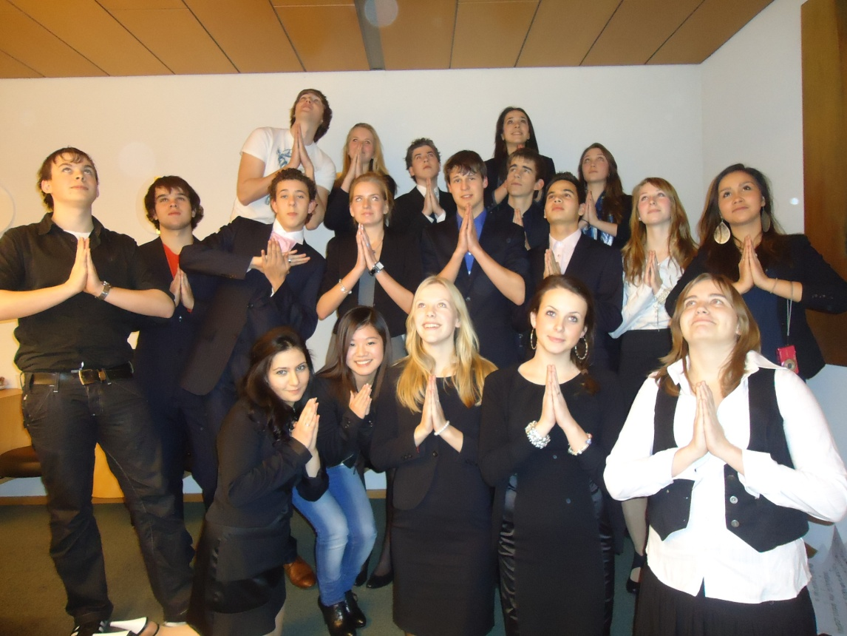
Nu kon er weer rustig verder gediscussieerd worden en kwamen er goede verbeteringen in de resoluties. Iedereen was lekker fanatiek en wou er hoe dan ook voor zorgen dat de resolutie water dicht wordt en er niks afgekraakt kan worden. De delegatie zet zich er 100% in om koste wat kost te winnen. That’s the spirit! Verder verliepen de discussies vrij vlekkeloos, met hier en daar wat misverstanden. Maar deze waren snel gecorrigeerd, zonder er een grotere probleem van te maken. Uit de vergaderingen te zien, lijkt de delegatie een sterk en serieus delegatie, maar dit moet echter nog bewezen worden op het plenair. Het zal een veel belovend dag worden!
Door: Aimée Scheffer en Farhad Sayghani

Delegatie Nederland is er klaar voor!
“Hevig verontrust”, “stelt voor”, “dringt aan” en “verzoekt” zijn de termen die gebruikt worden door de delegatie Nederland om hun OC’s aan elkaar duidelijk te maken. Iedereen is druk bezig om andermans OC’s onderuit te halen. Op die manier kunnen ze een mooie tegenspeech presenteren op het ’grote’ debat en proberen een goed voetje te halen bij de jury. Sommige mensen hebben nog problemen met het aanspreken van hun voorzitter; er wordt nog steeds vaak “meneer de voorzitter” gezegd terwijl de voorzitter van de delegatie Nederland toch echt een vrouw was. De begeleider van het Revius kwam ook nog even langs. Ze heeft hard geprobeerd om iets te begrijpen van de verwikkelde discussies, maar veel toevoegen kon ze niet. En ja, vind je het gek? Delegatie Nederland is natuurlijk op hoog niveau en niet veel mensen zullen alles kunnen volgen. Vandaar, dat zij aan het eind van de bespreking ook met een goed gevoel weg gingen. Niemand kan het legendarische Nederland verslaan.
Door: Janice Klingenberg
Duidelijke taal bij delegatie Frankrijk
Overleg en uitleg over het plenair kon beginnen! Het begon met de uitleg, wat nou precies te doen op 't plenair? Wat hield het nou in? De bedoeling: een speech te maken, zo goed, dat de amendementen die je wilt maken wel aangenomen moeten worden. Er werden al verschillende dingen onderuit gehaald, over etnische zaken bijvoorbeeld, de problemen omtrent stamcellen. Maar het schijnt dat stamcellen niet eens meer gebruikt worden! Alleen uit je been? Onduidelijkheid, iets wat in plenair een punt van discussie zou kunnen zijn.
Bij integratie vielen er ook gaten in, mensen het land uit gooien wanneer ze geen geldig paspoort hebben? Geen hulp willen verstrekken wanneer een allochtoon geen geldig ID heeft? Allerlei dingen die in het plenair naar voren zullen komen. Advies werd er ook gegeven, "het is niet slim om je eigen commissie aan te vallen, maar het gebeurd," "vat het niet persoonlijk op wanneer iemand uit jouw delegatie jouw commissie aanvalt." Trouwens, nog een van de dingen die belangrijk zijn in het plenair: gezien worden. Het plenair is de manier om gezien te worden, om op te vallen, misschien wel verkozen te worden tot de leerling die nationaal mag gaan! Soms vergt dit acteer werk, bijvoorbeeld wanneer een delegatielid te weinig gezien is kan deze altijd nog een amendement indienen tegen een OC die hij/zij eigenlijk best goed vind.
Slim om te doen, zelfs als je bij voorbaat al weet dat het amendement wordt afgewezen, is het een mooie gelegenheid om je speech-skills naar voren te brengen. Het was wel duidelijk dat de delegatieleden klaar zijn voor morgen. Alleen nog de speeches, wat misschien nachtwerk zal worden, maar the show must go on!
Door: Babette Baldwin en Stefanie Korrel
Een embryo is toch een levend ding?
Delegatievergadering Italie
We begonnen het bespreken van de resoluties niet met het bespreken van de resoluties. Onze delegatieleider had een andere opdracht voor ons. Namelijk het invullen van een enquête. Één die hij helemaal zelf had gemaakt. De vragen gingen over hoe je was in debatten, laat je mensen uitpraten, wat mogen ze wel en niet zeggen. Ook ging een deel over politiek, daar weet ik heel weinig van, dat bleek ook nu dus. Ik heb die vragen bijna allemaal gegokt.
Hierna begonnen we met de eerste resolutie, Ethische Zaken.
‘Een embryo is toch een levend ding?’ klok het vanaf de linkerkant van de tafels. Waarop ‘maar een voorhuid toch ook!’ van de rechterkant de reactie was. De discussie over stamcellen ging zelfs nu nog door, lang nadat het officiële debat erover beëindigd was. In plaats van de resolutie te lezen, waren ze aan het kletsen. Daar was echter echt geen tijd voor. Ze moesten flink opschieten om alles te kunnen doornemen en bespreken. Na een half uur waren we namelijk nog niks opgeschoten.
Na Ethische Zaken gingen we door met Ontwikkelingssamenwerking. Iedereen was, nu wel, geconcentreerd aan het lezen.
De eerste was klaar met lezen. Hij trok de conclusie dat deze resolutie ‘faalproef’ was. Hier reageerde de andere, die het niet met hem eens waren, direct op. ‘Ik zal de resolutie eens heel kritisch bekijken.’ Zei hij. ‘Dat moest je al doen.’ Was de reactie.
Halverwege kwamen twee meiden binnen. Groepsfoto! Ze zeiden dat ze graag een gekke foto wilde. Niemand van ons kon echter op zijn kop staan. Onze Delegatieleider kwam met het idee om allemaal naar het te wijzen, zo van hij is cool. Uiteindelijk gingen we ergens in de gang, op banken staan.
Na de foto hadden we nog maar twee resoluties besproken, en nog maar één uur te gaan. De overige resoluties moesten nu in razend tempo worden doorgesproken.
Door: Daphne van Cuylenburg
Delegatievergadering Polen
Gistermiddag mochten we weer even samen zijn, samen met onze eigen delegatie. Opgelucht kon Polen ademhalen, want we hadden maar liefst 3 slotspeeches, 2 voorspeeches en een amendementverweer. De discussie begon al redelijk verhit, en door de actieve deelname werd dit erger en erger. Chaos en crisis, was vooral de hoofdgedachte van deze vergadering.
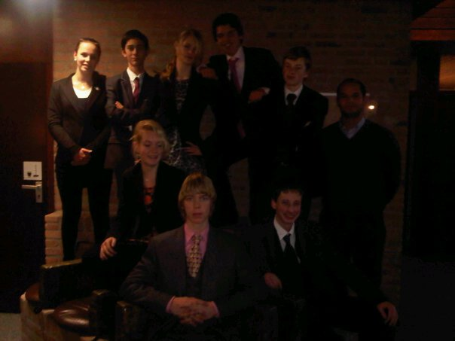
Orde was er nauwelijks, en om maar niet van tutoyeren te spreken.. De voorzitters waren ook redelijk de draad kwijt, en dat zorgde voor nog meer chaos . We hebben af en toe ontzettend moeten lachen om de uitspraken van onze parlementariërs , en om de dingen die ze deden.
Voorzitter legt wel even uit wat amendementenverweer inhoudt: ''Ja, iets in de zin van, ehm.. Oprotten , Optyfen ! '' Tussendoor zat Mevrouw Polen (Ethische Zaken) zich bezig te houden met haar nep nagels. Ach ja, wie mooi wil zijn…Laten we deze vergadering samenvatten als een leuke, maar inhoudelijk goede vergadering.
Door: Matke Vlietstra & Hannah van Pomeren
De Journalistenresolutie
De hoogstaande journalisten leggen de onderstaande resolutie ter goedkeuring voor aan het Model European Parliament Utrecht.
Betreffend:
Resolutie over de voorbereidingen en ontbrekingen van het personeel tijdens het MEP Utrecht 2011.

De journalisten van het Model European Parliament.

Bronnen:
- 2 dagen MEP observatie
- De journalisten resolutie uit het Mepazine 2010
- De fantastische opmerkzaamheid van onze journalisten.

- Is van mening dat er dingen worden weg gegooid, zonder toestemming van de desbetreffende commissie voorzitter.
- Benadrukken dat chocomelk voor iedereen toegankelijk moet worden gesteld.
- Hevig verontrust over het feit dat er te weinig voedsel tussen het ontbijt en de lunch door is.
- Benadrukkend dat er geen computers aanwezig waren in het journalisten honk.
- Is van menig dat er te veel word bezuinigd op de lunch.
- Lettende op onze constatering dat er te weinig stoelen waren bij aankomst.

- Eist dat de schoonmakers van MEP beter worden ingelicht over wat er moet worden schoon gemaakt en wat niet.
- Acht het noodzakelijk dat er meer warme chocolade melk word aangeschaft voor de automaten.
- Dringt aan op het feit dat de journalisten legaal aan chocolademelk kunnen komen.
- Dringt aan op het feit dat het beleg tijdens de lunch wat meer gevarieerd is.
- Beklemtoont het feit dat er meer laptops voor de journalisten moet
- Vraagt om uitleg over het feit dat er niet genoeg computers zijn. Geld speelt toch geen rol bij MEP?
- Verzoekt de organisatie om op minder belangrijke zaken te bezuinigen, zoals schoonmakers, zodat wij lekker kunnen eten.
- Acht het noodzakelijk dat er zorgvuldiger naar de gegevens moet worden gekeken, zodat er bij aankomst meer dan genoeg stoelen zijn.
- Vraagt om meer standaard meer stoelen zijn, zodat journalisten ook kunnen zitten tijdens een vergadering van andere commissies.

LEUKSTE QUOTES!
‘Elke school is een land. Dat snappen jullie nog wel toch?’ – Carline, tegen de redactie.
‘Als je Polen wilt leren kennen, moet je het proeven.’ – Meneer Polen.
‘Nu stink ik naar me luchtje.’ – Mevrouw Nederland.
‘Dit is zeker een belabberd voorwerp.’ – Mevrouw Italië.
‘Meneer Italië, zou ik een beeldje naar uw hoofd gooien?’ – Meneer Duitsland.
‘Nu, tegenwoordig, vandaag de dag.’ – Meneer Italië.
‘Mevrouw Nederland houdt van IC’s!’ – Mevrouw Nederland.
‘Ik pak Duitsland wel terug.’ – Meneer Polen.
‘HoHo, ik wil geen oorlog!’ – De voorzitter van Constitutionele Zaken.
‘Als je een probleem hebt en je zegt het, dan is het geen probleem.’ – De voorzitter van Binnenlandse Zaken.
(tegen de voorzitters van Ethische Zaken) ‘Waarom lachen jullie, een beetje respect alstublieft!’ – Meneer Italië.
‘Frikadellen zijn dodelijk!’ – De voorzitter van Voedsel en Veiligheid.
‘En wie gaat dan controleren dat deze orgaan controleert?’ - Meneer Italië.
‘Zoek het lekker zelf uit, wij gaan wel een broodje eten.’ – Meneer Polen.
‘Jullie zijn net een stelletje kinderen. Moeten we de stoelendans gaan doen of zo?’ – De voorzitter van Buitenlandse Zaken.
‘Google gaf duizenden hits.’ – Meneer Italië.
‘De wereld is als een machine en Italië is een schakeltje dat kapot is.’ – Meneer Italië.
‘Het onderzoek is als een kindje dat moet groeien, naar school moet gaan en een toekomst moet krijgen.’ – Meneer Italië.
‘Het stamcelonderzoek is als een kleine baby.’ – Mevrouw Polen.
Mevrouw Polen stemt over haar eigen voorstel: ‘Vanuit mijn land kan het eigenlijk niet, maar ik stem toch voor’ – Mevrouw Polen.
Het gaat over stamcellen in de voorhuid: ‘Dan is er geen probleem. Moslims laten het tóch weghalen.’ – Meneer Frankrijk.
‘Is iedereen het hiermee eens, want ik zie veel knikkende gezichten.’ – De voorzitter van Voedsel en Veiligheid.
‘Er was alleen maar junkfood en iedereen at alleen maar junkfood, omdat junkfood veel lekkerder is.’ – Mevrouw Nederland.
‘Ik ben het niet eens met meneer Duitsland.’ – Meneer Ierland.
‘Dan krijgt u niet het woord.’ – De voorzitter van Binnenlandse Zaken.
‘Ik heb een opmerking over de eerste OC.’ – Meneer Nederland.
Iedereen ‘nee!’.
‘Nee, luister nou even!’ – Meneer Nederland.
‘U wilt de oplossing stellen dat er verder geen oplossingen zijn?’ – De voorzitter van Binnenlandse Zaken.
‘Die mensen zijn corrupt als de pest.’ – Meneer Italië.
Tegen mevrouw Ammerlaans pantysokjes: ‘Wat heb jij voor visnetten om je poten zitten?’ – De voorzitter van Integratie en Immigratie.
‘Hebben we het hier nou over óf het een probleem is, of dát het een probleem is.’ – Meneer Verenigd Koningrijk.
‘Ja zo komen we niet klaar hoor.’ – Anke Ammerlaans.
‘Is voetnoot Nederlands of Engels?’ – Mevrouw Italië.
‘Volgens mij zou een commissie met alleen maar jongens veel beter zijn.’ – De voorzitter van Voedsel en Veiligheid.
‘Bij seksuele voorlichting zijn er mensen die worden opgelicht, oeps voorgelicht.’ – Meneer Hongarije.
Lobbyen in de lobby, appeltaart met jam
De parlementariërs gingen steun zoeken bij hun medemens voor stemmen. Beneden in de hal komt iedereen samen en begint rond 17;00 het lobbyen. Meteen gaat iedereen opzoek naar handtekeningen. Door middel van onderhandelingen, chantage en overtuigen lopen de handtekeningen binnen bij bepaalde delegaties. Ondanks alle goede verkooppraatjes van de leden van de desbetreffende delegatie, zetten enkelen niet hun handtekening. Eigenlijk ziet het er gewoon uit als een groep mafkezen die elkaar staan te overtuigen in pak.
Ik zit nu echt te denken what the f*ck doe ik hier. Maarja. Goed nieuws, Arthur is naast me komen zitten. F*cking chille gast, echt mijn held sinds ik ben geboren. Hij noemt me Frits, en nu noemt Tim (aan wie ik al jaren denk als ik met Bram zoen) mij ook Frits!! Echt te erg. Straks vindt hij me niet leuk..! Maar dan heb ik altijd Arthur nog. Hoop ik. Maar goed ondertussen staan die mafkezen nog steeds te fappen voor handtekeningen. Weet iedereen wat fappen is? Als je het niet weet, je hebt echt wat gemist. Als je het wel weet: sl*t. Ondertussen gaat Arthur even meneer Boon regelen. Geregeld! Arthur is echt ziek hard mijn held. Maar ik weet even niks grappigs. Wacht even. Even zogenaamd journalistieke zin van Frits: de inspiratie aan het eind van de dag was ver te zoeken. Ik heb het gevoel alsof ik verstoppertje speel met mijn concentratie en hij echt op de ziekste plek verstopt zit! Leip he. We zijn weggestuurd naar andere bank. Weet je waar ik nu zin in heb? Nee tuurlijk weet je dat niet. Want als iemand dit leest is het zeg maar alweer veel later en dan denk ik daar al helemaal niet meer aan. Ziek. Kijk nu naar een ding wat net trap lijkt in de lucht. Maar toch niet. En je moet wel heel groot zijn als dat een trap is want de treden zijn echt ziek groot. En nu komt er een andere chick aangelopen. Mijn gedachte op dit moment: BLAAA bliii blaaa aapje met drums in zijn hand (je weet wel van die deksels die je tegen elkaar aan slaan?) Is voetzool met een t of is voedsel met een d? Laat maar. Fritssssss. En daarmee kom ik aan het eind van dit betoog over de hedendaagse maatschappij en de energie tekorten in West Europa. Bedankt voor het luisteren.
Door: Lavinia Menheere, met dank aan King Arthur

'Inside info meneer Binnekamp.'
We hebben het interview met meneer Binnekamp gekregen.. Yes! Was onze eerste reactie.
We liepen in de pauze gelijk naar de receptie, en vroegen of meneer Binnekamp er was.
Helaas was meneer zelf er niet, maar zijn secretaresse kwam al gelijk voor ons naar de receptie.
Toen werd ons gevraagd de vragen op te sturen. Dit hebben we gedaan, en gelijk werden we die dag daarna ingelicht door de secretaresse, dat we diezelfde middag,
om drie uur naar de 16e verdieping moesten komen, en dat we dan zelf het gesprek af mochten nemen.
Drie uur.
Pfoe, snel naar de 16e verdieping, en dan nog even laatste bespreking wie wat doet.
Oke, jij schrijft, ik vraag.
Top!
"Ik heb wel last van zweethanden, hahaha." "Ja ik ook!"
Dit begon al goed..
Eenmaal een hand gegeven aan meneer Binnekamp en meneer van Dopperen ( zijn senior communicatieadviseur ), gingen we zitten, en begonnen we zenuwachtig aan ons interview.
Als we maar niets doms zeggen ..

1) Hoe bent u tot dit beroep gekomen?
"Dat zal ik eens vertellen, haha!
Ik ben begonnen als lid van de partij VVD. Vervolgens kwamen de verkiezingen en ben ik gegroeid naar de gemeenteraad. Dit is al 16 jaar geleden. Mijn hart lag echt bij de provincie politiek! En 8 jaar geleden ben ik gevraagd door de partij VVD om gedeputeerde te worden."

2) Heeft u gestudeerd? Zo ja, hoe lang?
"Ja, ik heb economie gestudeerd in Amsterdam, maar ik heb niet afgemaakt."

3) Draagt u altijd een pak?
"Ja. Dag en nacht. (*glimlach*) Nee, maar ik draag altijd een pak, alleen niet in de vakantie. Wel neem ik altijd een pak op vakantie. Beter mee verlegen als onverlegen! "

4) Heeft u een lievelings stropdas?
"Ja, dat heb ik zeker. (Meneer Binnekamp lacht zachtjes, en kijkt even naar meneer van Dopperen) Dat is een blauwe stropdas met het wapen van Utrecht erop."

5) Wat is het gekste wat er gebeurd is tijdens een vergadering?
"Er is een keer zo iets moois gebeurd, ik heb echt heel erg gelachen: Er was een afscheidsfeestje van een collega en er werd een soort act gedaan, geregisseerd door de burgemeester. Er was afgesproken dat er een vrouw naar voren zou komen zodra de burgemeester wees, maar iemand anders voelde zich aangesproken en kwam naar voren. Zo. De burgemeester wist even niet wat te doen en was de regie kwijt."

6) Vindt u het fijn om belangrijk te zijn?
"Ik vind dit een mooie vraag, maar ook een moeilijke vraag. Maar mijn antwoord is nee. Wel vind ik het belangrijk dat je er goed voor kan zorgen dat je in je provincie goed kan wonen, leven, dat het schoon is, etc.

7) Als u een ander beroep had kunnen kiezen, welke zou dit dan geweest zijn?
"Ik heb nooit een ander beroepen gekozen, het overkomt je gewoon."

8) Beschrijf uzelf in 3 woorden
"Dat kan ik jullie zo vertellen, geen moeite: Ik denk vooral aan de woorden verbindend, empathisch en betrouwbaar."

9) Wat is het eerste wat u doet als u opstaat?
Het eerste wat ik doe, is mijn telefoon aanzetten. En dan vanaf de stand ' stil ' naar ' buiten ' .

10) Wat ergert u tijdens een debat?
"Ik vind het erg vervelend als mensen iets zeggen zonder dat ze dat kunnen beargumenteren, meestal zijn het dan losse flodders die ze de lucht in slingeren.'''

11) Wat wilt u nog bereiken in het leven?
"Buiten de politiek zou ik nog in de advieswereld willen. Daar waar een te groot gat is tussen het bedrijfsleven en de overheid. Ik zou dan een 'bruggenbouwer' willen zijn."

12) Wat zijn uw beste tips oor een debater?
"Je moet inhoudelijk meer weten dan de anderen. Je moet het kunnen beheersen. Je moet ook vooral niet bang zijn om je mening te uiten en breng krachtig je stelling naar voren."

Zo, het was gedaan. Matke en Hannah ademde weer rustig, en meneer Binnekamp zat met een tevreden gezicht tegenover ons.
Het werd compleet gemaakt door de laatste zin: "Erg vernieuwend dames, leuk zo'n interview!"

Super bedankt voor uw tijd, we hebben er veel plezier aan beleefd.
Door: Hannah van Pomeren en Matke Vlietstra
TOP of FLOP
Wij hebben even een kijkje genomen hier en daar en wij hebben de kleding even kritisch beoordeeld. Maar even meewerken wilden de meesten niet, en na goed zoeken hebben we heel wat foute dingen gevonden! FLOP dus. Maar gelukkig hebben velen zich goed voorbereid en zien er dus wel TOP uit!

TOP! FLOP..
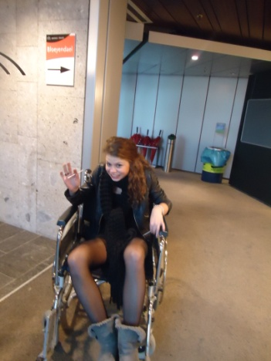
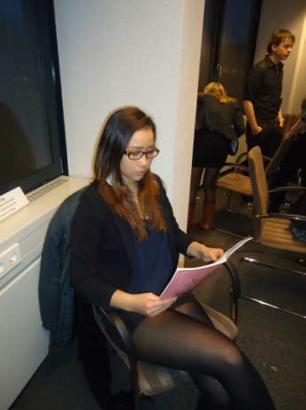
Attitude

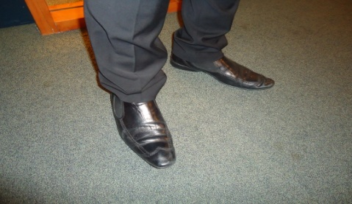
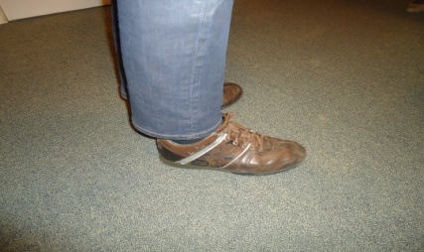
Shoes

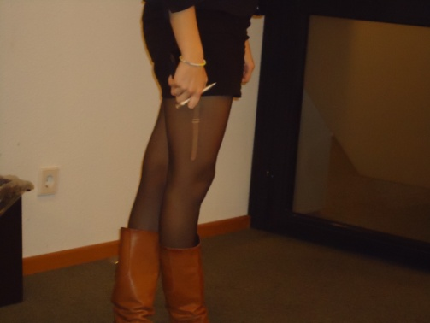
Panty’s
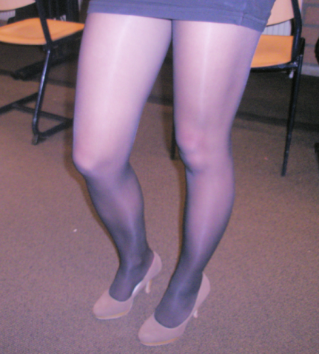

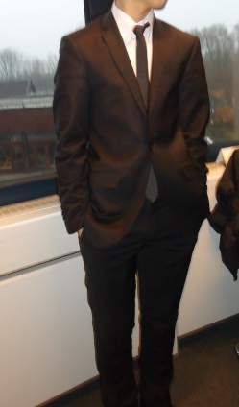
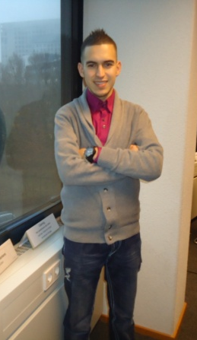

Outfit

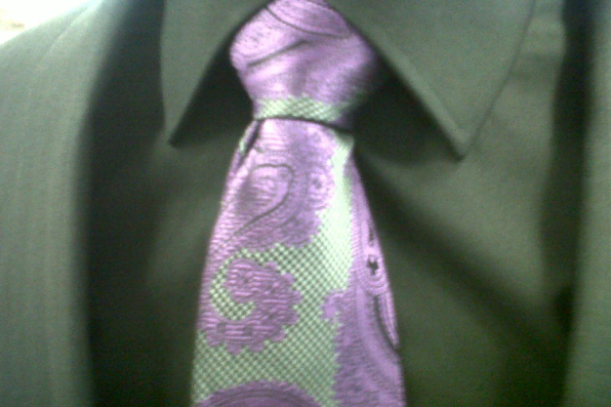
Strop das
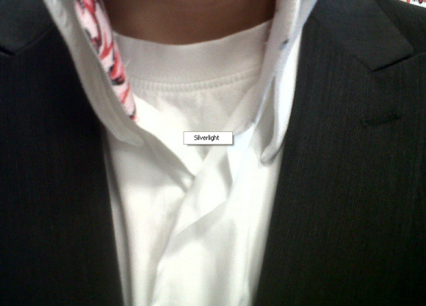

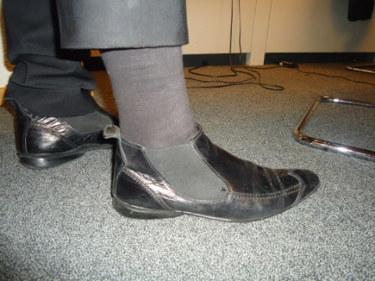
Sok
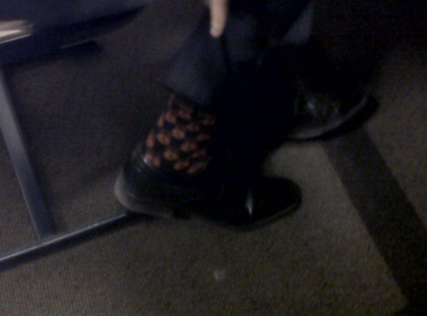

HET PLENAIR DEBAT
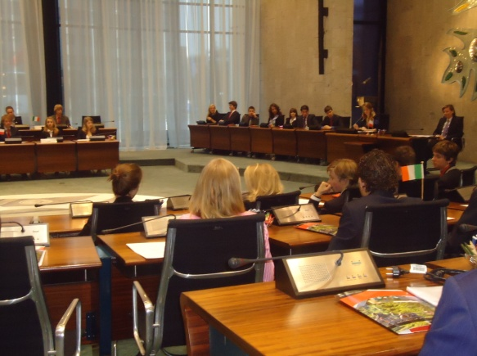
‘Debastisch’ doen in de Statenzaal
Vrijdagochtend, 7 januari, vind in de Statenzaal de plenaire vergadering plaats. Iedereen zit voorovergebogen over de IC's en OC's, ik kan me voorstellen dat die langzaam gaan vervelen al hoewel, hoe dieper je op een onderwerp in gaat, hoe interessanter het wordt. Veel vlaggetjes gaan de lucht in als teken dat de delegatie iets vertellen wil. Als ik al die vlaggetjes zie van de negen verschillende landen denk ik aan de parapluutjes die je als versiersel aanbrengt in je net gebakken cakejes. Hoe kan je trouwens in een dag van negen uur, maar 1 lunch aan deze leerlingen geven? De hele dag vergaderen, lopen, praten, verdedigen op 2 broodjes is een moeilijke klus, klein minpuntje voor MEP 2011 dus.. Het valt me nu pas op dat de dames van de delegatie van Polen rode strikjes opgespeld hebben, de mannen een rode stropdas en dat alle dames rode nep nagels hebben, dat kan ik zien met mijn telescoop. Hoe zouden zij op dit idee zijn gekomen? Misschien rood als de kleur van hun lievelings groente de tomaat? Of toch het rood van hun lievelings vrucht de aardbei? Hoogstwaarschijnlijk komt de kleur rood gewoon van de Poolse vlag bedenk ik me nu; die is half wit en half rood. Ben ik toch benieuwd waar de kleur wit zich in uitdrukt, mij valt het niet op in ieder geval. Ondertussen ben ik er met mijn hoofd gewoon weer bij hoor, bij de ontzettend interessante vergadering die waarschijnlijk de hele dag gaat duren met heel af en toe een plas pauze van vijf minuten. Respect. Een slotwoord voor deze resolutie wordt verzorgd door Anna van de delegatie van Polen, ik vertel veel te veel over Polen. Het is niet eens mijn eigen delegatie! Laat ik daar eens wat over vertellen; Duitsland. Ze zitten achter Ierland. Ruben gaapt. Hij vindt het ongetwijfeld nu al een lange dag worden, en dat terwijl het pas 10:02 is. Dat doet me er wel weer aan denken wat al die delegatie leden meemaken in de Hostel rondom het provinciehuis. Muizen op de kamer, een aan de drugs zittende hostel baas die opeens de kamer in waggelt en niet al te fijne woorden uitspreekt daar tegenover staan wel de gezellige avonden in Utrecht, onze stad. Toch spreek ik de waarheid als ik zeg dat ik blij ben dat ik lekker in mijn eigen bedje slaap. Zonder muizen en een fijne douche elke ochtend. In de plenaire zaal heerst een rumoerig geluid van delegaties die aan het overleggen zijn, vrijwel meteen worden ze weer tot de orde geroepen door de voorzitter. Dit brengt mij tot King Arthur die ik nog steeds eer. Er luidt geklap: de wet is aangenomen!
Door: Lavinia Menheere

Het grote moment
De nacht van gisteren was lang: er werd gesocialized in het pannenkoekenhuis en verschillende cafés en daarnaast hard gewerkt aan vele speeches voor de grote dag van morgen: de dag van de plenaire zitting. Wij als journalisten merkten dat, maar het was zo goed te zien aan alle parlementariërs, die al bijna in slaap vielen bij het idee om ruim zes uur lang te vergaderen. Door de deadline hadden wij maar de mogelijkheid om het debat over één resolutie bij te wonen, maar dat was alsnog genoeg om de vermoeidheid en lage concentratie op te merken. Het debat besprak de resolutie van de commissie Ethische Zaken. Dit was blijkbaar niet het interessantste debat van de dag, wat goed te zien was als even de zaal werd rondgekeken. Een beetje met je haar spelen, met het vlaggetje wapperen en op het resolutieboekje tekenen. Met nog vijf resoluties te gaan voorspelt dat niet veel goeds. Ik wens de voorzitters en de parlementariërs succes. De rest van de dag ligt nog als een eindeloze gang voor ons: vele speeches (op sommige verheug ik me wel) en de eindeloze hoeveelheid ‘Wilt u via de voorzitter praten?’. Ik heb nu al zin in het buffet.
Door: Sander Mulder

“Wil the new Minister Rutte please stand up?“
Dan is het zo ver, het plenair. Hier heeft iedereen met z’n alle zo hard aan gewerkt. De stemming is goed, iedereen is fanatiek en wil graag gekozen worden om door de gaan naar het Nationaal MEP. De resoluties zijn tot op ieder woord uitgekiemd, en doorzocht op ieder foutje. We zullen zien wat iedereen er van gemaakt heeft! Let the battle begin!
En op naar het plenair! Eerst verdwaald samen met mijn mede journalist Farhad, een lift die naar boven gaat terwijl wij naar beneden willen, uitstappen op de verkeerde verdieping, om er uiteindelijk achter te komen dat we maar 1 verdieping naar boven moesten. Goed bezig niet? En om het nog wat erger te maken, gaat de deur naar de tribune niet open en ramt Farhad er zo hard op dat de deur open vliegt met een hoop lawaai. Dat volgt natuurlijk voor bozen blikken van alle debaters. Nouja, t kon erger. Zoals van het trapje struikelen tijdens de opening op MEP dag 1. Ai, dat was pas pijnlijk.
Oké, how ever, nu genoeg over de genante momentjes. Velle discussies over het stamcel onderzoek, iedereen staat voor zijn of haar mening en is daar niet vanaf te brengen. Dat is hoe een echte mepper het doet!
Het valt me trouwens wel op dat sommige dames best wel een lesje, “Hoe loop ik op hakken”? mochten volgen voordat ze aan het MEP begonnen. Ik bedoel, waggel waggel waggel, dat ziet er dus ècht niet uit lady’s! Als ik alle debaters zo hoor praten, moet ik zeker zeggen dat ze allemaal heel prettig en losjes kunnen spreken. Heel zelfverzekerd allemaal. Dit is zeker iets waar iedereen trots op mag zijn. Maar people, waarom is het zo ongeloofelijk moeilijk om via de voorzitter te spreken? Constant moet er gecorigeerd worden. Zou het begrijpelijk vinden als de voorzitter nog zou gaan huilen hier om. Ik bedoel : We doen allemaal VWO of Gymnasium, hebben woordenschatten van hier tot Tokio, maar het onthouden van vier woordjes: DANKUWEL MEVROUW DE VOORZITTER!
Na een een korte break, gaan de debaters er weer hard tegen aan. Ik weet zeker dat het helemaal goed gaat komen en dat de beste babbelaars door gaan naar het Nationaal. MEP 2011 was een goed jaar, en ik zelf hoop hier volgend jaar ook weer te mogen zitten!
Door: Aimée Scheffer
